**新 书 推 荐**

**中文书名：《强盗兔》**

**英文书名：ROBBER RABBIT**

**作 者：Lucy Rowland & Alessandro Montagnana**

**出 版 社：Scholastic UK**

**代理公司：Scholastic UK /ANA**

**页 数：32页+折页**

**出版时间：2026年9月**

**代理地区：中国大陆、台湾**

**审读资料：电子稿**

**类 型：儿童故事绘本**

**内容简介：**

一本爆笑又暖心的绘本，讲述了一只坚决不愿分享的兔子！《树叶小偷》粉丝必读之作。

当森林里的食物全被风吹到兔子的树旁时，它把食物据为己有并严防死守——毕竟这是属于它树下的东西！它甚至筑起高墙来保护食物。

然而，其他动物开始挨饿，兔子不禁怀疑自己的做法是否正确。毕竟，若有能力……

你不该筑起高墙，而应打造更长的餐桌。

**本书卖点：**

• 包含惊艳拉页大结局  
• 获奖作家露西·罗兰（Lucy Rowland）创作的活力文本，特别适合亲子共读  
• 亚历山德罗·蒙塔尼亚（Alessandro Montagnana）用绚丽色彩赋予兔子与森林动物鲜活生命力

**作者简介：**

**露西·罗兰（Lucy Rowland）**，热爱诗歌阅读与创作。作为童书作家，擅长塑造古怪角色，编织令人捧腹的情节与迷人韵律。@lucymayrowland

**亚历山德罗·蒙塔尼亚（Alessandro Montagnana），现居意大利，自幼痴迷绘画与诗歌。**取得船舶工程学位后，毅然投身童书创作，实现作家与插画师梦想。

**内页插图：**

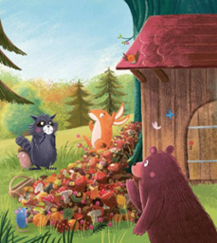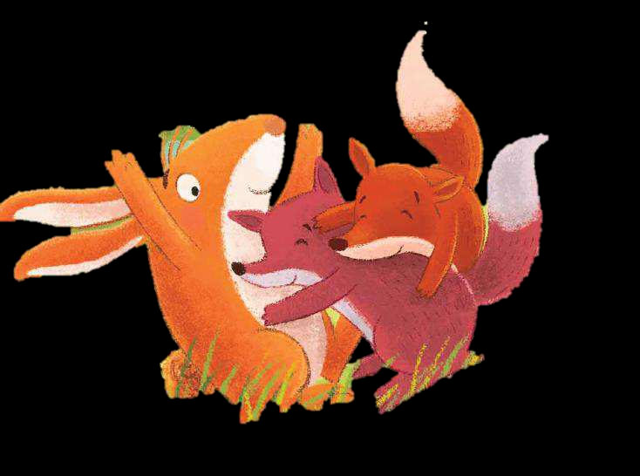 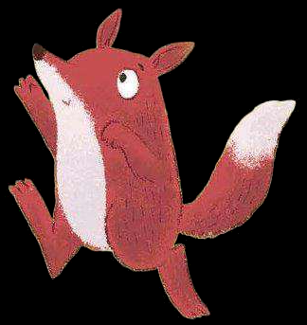

**感谢您的阅读！**

**请将反馈信息发至：版权负责人**

**Email**：[**Rights@nurnberg.com.cn**](mailto:Rights@nurnberg.com.cn)

安德鲁·纳伯格联合国际有限公司北京代表处

北京市海淀区中关村大街甲59号中国人民大学文化大厦1705室, 邮编：100872

电话：010-82504106, 传真：010-82504200

公司网址：[http://www.nurnberg.com.cn](http://www.nurnberg.com.cn/)

书目下载：<http://www.nurnberg.com.cn/booklist_zh/list.aspx>

书讯浏览：<http://www.nurnberg.com.cn/book/book.aspx>

视频推荐：<http://www.nurnberg.com.cn/video/video.aspx>

豆瓣小站：<http://site.douban.com/110577/>

新浪微博：[安德鲁纳伯格公司的微博_微博 (weibo.com)](https://weibo.com/1877653117/profile?topnav=1&wvr=6)

微信订阅号：ANABJ2002

